**Роль детской общественной организации «Милосердие» в формировании общечеловеческих ценностей**

Бедова Лариса Эдуардовна, заместитель директора по УВР,

Государственное бюджетное образовательное учреждение средняя общеобразовательная школа с углублённым изучением отдельных предметов № 879, г.Москва, e-mail [sch879@sinergi.ru](mailto:sch879@sinergi.ru)

Исмаилова Тамара Михайловна, учитель,

Государственное бюджетное образовательное учреждение средняя общеобразовательная школа с углублённым изучением отдельных предметов № 879, г.Москва, e-mail [sch879@sinergi.ru](mailto:sch879@sinergi.ru)

Милосердие и доброта…

В последнее время мы все чаще стали обращаться к этим словам.

Будто прозрев, начали осознавать, что самым острым дефицитом стали у нас сегодня человеческое тепло и забота о ближнем. Ведь человек рождается и живет на Земле для того, чтобы делать людям добро.

В современном мире наши дети зачастую не получают самого главного - умения ценить теплоту человеческих отношений, сострадать, помогать ближнему. Тревогу вызывает и то, что меняются ценностные ориентиры, то есть система отношения человека к материальным и духовным ценностям.

Поэтому именно формирование общечеловеческих ценностей и должно стать системообразующим фактором воспитательной системы школы.

Только так уже в скором будущем мы сможем решить многие проблемы нашего общества - победить наркоманию, преступность, агрессию, улучшить демографическую ситуацию в стране, построить новое российское общество, основанное на принципах Толерантности и Милосердия! [1,с.3]

Формирование ценностных ориентаций учащихся, системы их установок и убеждений не может происходить с помощью авторитарного навязывания мнения педагога, оно должно строиться на взаимном сотрудничестве, социальном партнерстве и заинтересованности общим делом, на активном взаимодействии педагогов, родителей и учеников. Так, неотъемлемым принципом воспитательной системы, сложившейся в нашей школе, стало ученическое самоуправление, осуществляющее свою деятельность через работу Детской общественной организации «Милосердие», девизом которой стали слова « За Родину, добро и справедливость!».

Детская общественная организация «Милосердие», созданная в нашей школе, - самостоятельное, общественное, добровольное объединение детей, подростков и взрослых, ориентированное на общечеловеческие ценности, существует с 1991 года. Для вступления в организацию и выхода из него учащийся может руководствоваться только своим желанием.

Движение строится на следующих принципах: добровольность, самостоятельность, открытость и гласность, равноправие и сотрудничество, коллективность, ответственность и преемственность.

Деятельность нашей организации осуществляется через реализацию социально-значимых проектов, которые формируют у участников общечеловеческие нормы морали: доброту, взаимопонимание, милосердие, веру в созидательные возможности человека, терпимость к людям и помогают воплотить в жизнь благотворительные акции и разноплановые мероприятия, направленные на осуществление поддержки социально-незащищенных слоев населения.

Цель данных проектов – осуществить поддержку и посильную помощь детям и пожилым людям, имеющим материальные трудности, проблемы со здоровьем и оказавшимся в ситуации социального одиночества.

В рамках проектов проводятся благотворительные мероприятия

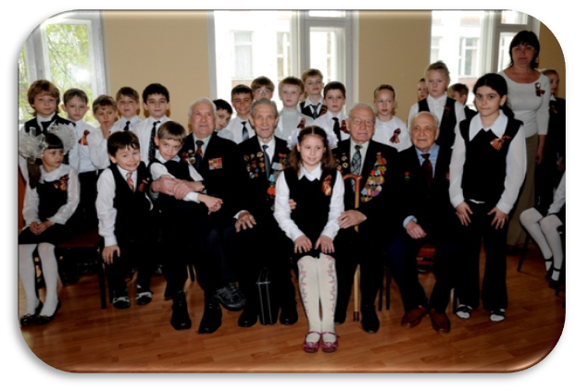по поддержке детей сирот, детей-инвалидов и детей с онкологическими заболеваниями, участников ВОВ, учителей-ветеранов и одиноких пожилых людей («Подари жизнь», «Протяни руку помощи», « От доброго сердца»,«Посылка солдату», «Новый год — праздник для всех» Детям – инвалидам.»и другие)

, массовые мероприятия для жителей микрорайона школы («Масленица», спортивные соревнования « Папа, мама, я - спортивная семья!» и другие.)

Все эти люди нуждаются в нашей помощи, искреннем сострадании, эмоциональной поддержке, доброте и заботе, они нуждаются в нашем внимании и участии в их непростом, порой мрачном и безнадежном существовании.

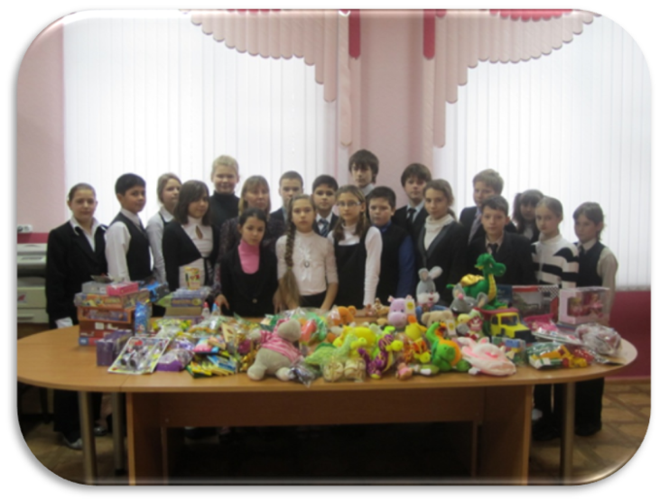Деятельность детской общественной организации «Милосердие», через воплощение в жизнь социальных проектов, содействует формированию у детей гражданского самосознания, патриотизма, толерантности, духовной нравственности и общечеловеческих ценностей и приобретению учащимися навыков самореализации и самоуправления.

«Список литературы»

1.Программа «Наши дети – будущее России» авт.: О.В. Олейник, изд. «Мир Добра»